4.Корреляционный анализ и примеры его применения при управлении качеством.
Корреляционный анализ - метод, позволяющий обнаружить зависимость между несколькими случайными величинами. В управлении качеством применяется в диаграммах разброса.
Диаграмма разброса - это инструмент качества, который предназначен для выявления зависимости между двумя типами данных. Также с помощью этой диаграммы можно определить корреляцию между каким-либо параметром качества и влияющим на него фактором.
Сама диаграмма представляет собой множество (совокупность) точек, координаты которых равны значениям параметров x и y.
Форма и расположение кластера точек на диаграмме разброса определяют различные варианты корреляции парных данных. Наиболее часто встречающиеся из них приведены на рисунках.
Положительная (прямая) корреляция | Слабая положительная корреляция | Отсутствие корреляции
INCLUDEPICTURE "http://www.kpms.ru/Image/Implement/Positiv_cor.gif" \* MERGEFORMATINET INCLUDEPICTURE "http://www.kpms.ru/Image/Implement/Positiv_cor.gif" \* MERGEFORMATINET INCLUDEPICTURE "http://www.kpms.ru/Image/Implement/Positiv_cor.gif" \* MERGEFORMATINET 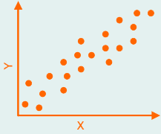 | INCLUDEPICTURE "http://www.kpms.ru/Image/Implement/Positiv_sm_cor.gif" \* MERGEFORMATINET INCLUDEPICTURE "http://www.kpms.ru/Image/Implement/Positiv_sm_cor.gif" \* MERGEFORMATINET INCLUDEPICTURE "http://www.kpms.ru/Image/Implement/Positiv_sm_cor.gif" \* MERGEFORMATINET 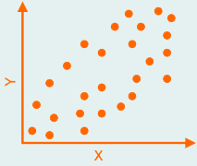 | INCLUDEPICTURE "http://www.kpms.ru/Image/Implement/No_cor.gif" \* MERGEFORMATINET INCLUDEPICTURE "http://www.kpms.ru/Image/Implement/No_cor.gif" \* MERGEFORMATINET INCLUDEPICTURE "http://www.kpms.ru/Image/Implement/No_cor.gif" \* MERGEFORMATINET 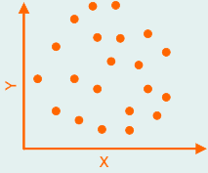
Отрицательная корреляция | Слабая отрицательная корреляция | Нелинейная корреляция
INCLUDEPICTURE "http://www.kpms.ru/Image/Implement/Negativ_cor.gif" \* MERGEFORMATINET INCLUDEPICTURE "http://www.kpms.ru/Image/Implement/Negativ_cor.gif" \* MERGEFORMATINET INCLUDEPICTURE "http://www.kpms.ru/Image/Implement/Negativ_cor.gif" \* MERGEFORMATINET 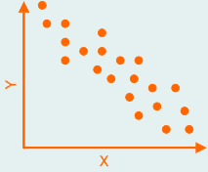 | INCLUDEPICTURE "http://www.kpms.ru/Image/Implement/Negativ_sm_cor.gif" \* MERGEFORMATINET INCLUDEPICTURE "http://www.kpms.ru/Image/Implement/Negativ_sm_cor.gif" \* MERGEFORMATINET INCLUDEPICTURE "http://www.kpms.ru/Image/Implement/Negativ_sm_cor.gif" \* MERGEFORMATINET 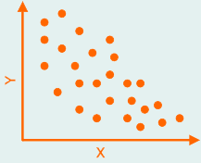 | INCLUDEPICTURE "http://www.kpms.ru/Image/Implement/Unline_cor.gif" \* MERGEFORMATINET INCLUDEPICTURE "http://www.kpms.ru/Image/Implement/Unline_cor.gif" \* MERGEFORMATINET INCLUDEPICTURE "http://www.kpms.ru/Image/Implement/Unline_cor.gif" \* MERGEFORMATINET 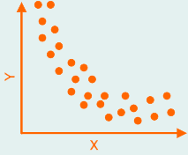

Вычисление коэффициента корреляции (он позволяет количественно определить силу линейной связи между x и y) производят по формуле
$r=\frac{S\left(\text{xy}\right)}{\sqrt{S\left(\text{xx}\right)S\left(\text{yy}\right)}}$,
где $S\left(\text{xy}\right)=\sum_{i=1}^{n}{\left(x_{i}−\overline{x}\right)\left(y_{i}−\overline{y}\right)}$, $S\left(\text{xx}\right)=\sum_{i=1}^{n}{{\left(x_{i}−\overline{x}\right)}^{2}}$, $S\left(\text{yy}\right)=\sum_{i=1}^{n}{{\left(y_{i}−\overline{y}\right)}^{2}}$
n – количество пар данных, $\overline{x}$– среднее арифметическое значение параметра x, $\overline{y}$– среднее арифметическое значение параметра y.

Вид связи между x и y определяют, проведя анализ формы построенного графика и вычисленного коэффициента корреляции.
В случае (рисунок):
а) можно говорить о положительной корреляции (с ростом X увеличивается Y);
б) проявляется отрицательная корреляция (с ростом X уменьшается Y);
в) при росте X величина Y может как расти, так и уменьшаться. В этом случае говорят об отсутствии корреляции. Но это не означает, что между ними нет зависимости, между ними нет линейной зависимости. Очевидная нелинейная зависимость представлена и на диаграмме разброса г.
Тип связи между x и y по значению коэффициента корреляции оценивается следующим образом: Значение r > 0 соответствует положительной корреляции, r < 0 – отрицательной корреляции. Чем больше абсолютное значение r, тем сильнее корреляция, а |r| = 1 соответствует точной линейной зависимости между парами значений наблюдаемых переменных. Чем меньше абсолютное значение r, тем слабее корреляция, а |r| = 0 свидетельствует об отсутствии корреляции. Абсолютное значение r близкое к 0 может быть также получено при определенном виде криволинейной корреляции.

